Конспект открытого занятия по экологии
в подготовительной группе.
Тема «Такой знакомый воздух».

Цель: продолжать знакомить детей с неживой природой- воздухом; развивать познавательную активность в процессе экспериментирования.
Задачи:
Образовательные:
- способствовать обогащению и закреплению знаний детей о свойствах воздуха;
-расширять представления о значимости воздуха в жизни человека, животных, растений;
-подвести к пониманию того , что воздух есть вокруг и внутри нас;
-дать представление о том, что он занимает место и обладает свойствами (невидим, лёгкий, не имеет запаха, а так же дать представление о том, что ветер- это движение воздуха;
-способствовать овладению некоторыми способами обнаружения воздуха;
-активизировать и расширять словарный запас.
Развивающие:
-развивать познавательный интерес в процессе экспериментальной деятельности;
-развивать умение делать выводы;
Воспитательные:
-воспитывать любознательность, взаимопомощь, бережное отношение к окружающей среде;
-воспитывать позитивное отношение к окружающему миру, желание исследовать его всеми доступными способами.
Предварительная работа: беседы про воздух, свойства воздуха, загадывание загадок про воздух, разгадывание ребусов.
Оборудование и материалы: плакат с ребусом «Воздух», пронумерованные именные пакеты с необходимым материалом для опытов, дневники наблюдения за опытами, фломастеры, альбомные листы, кисточки, гуашь коричневого и розового цветов, коктейльные палочки.

Ход занятия:
В-ль: Ребята , сегодня я предлагаю вам побывать в научно-исследовательском центре, который занимается изучением неживой природы. Даже не просто побывать, а стать его сотрудниками. Вы согласны?
Д: Да.
В-ль: А что можно отнести к неживой природе?
Д: К неживой природе относятся воздух, вода, солнце, камни, звезды, облака, почва, осадки.
В-ль: Да, это всё неживая природа. Конечно, за один день мы не сможем всё изучить. А что мы будем именно сегодня исследовать, вы сами сейчас мне скажете, разгадав ребус.
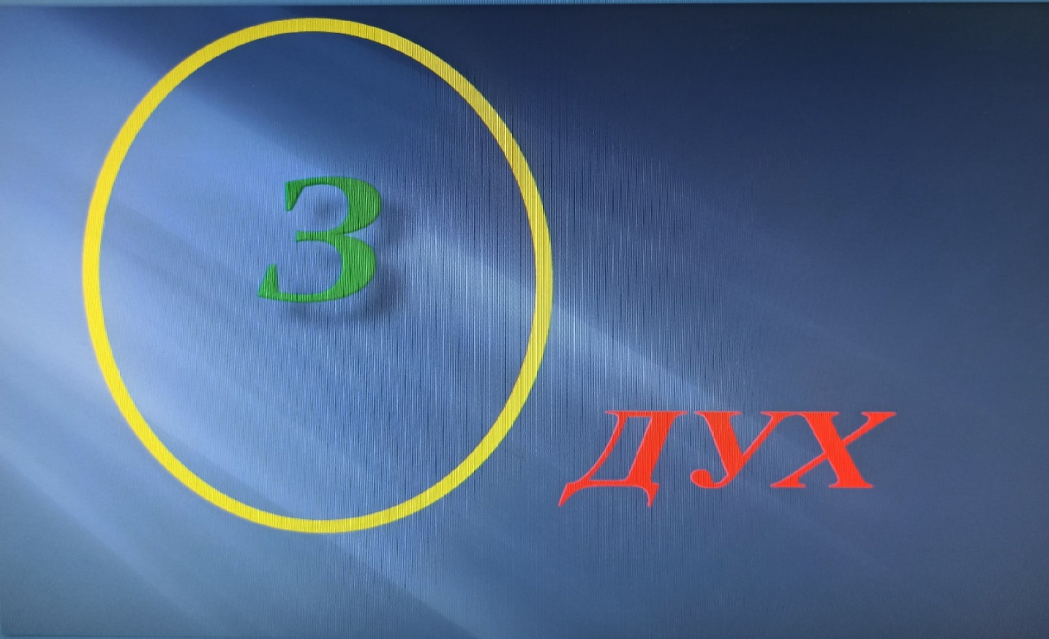

Д: Здесь зашифровано слово ВОЗДУХ.
В-ль: Да, мы займёмся изучением воздуха. А для чего он нам нужен?
Д: воздух нужен, чтобы дышать.
В-ль: А где есть воздух?
Д: Воздух находится везде.
В-ль: Кто дышит воздухом?
Д: Дышат люди, птицы, звери, рыбы, насекомые, растения.
В-ль: А можно жить без воздуха? Почему? Д: Без воздуха мы задохнёмся, погибнем.
В-ль: Итак, мы знаем с вами, что воздух есть везде, и мы им дышим. Человек и все живые существа дышат всю жизнь, воздух необходим каждую секунду. А какой воздух лучше всего подойдёт для дыхания?
Д: Воздух подойдёт чистый, свежий.
В-ль: Как вы думаете, где же находится этот чистый свежий воздух?
Д:Такой воздух находится парках, в лесах, садах , так как там много растений и деревьев.
В-ль: А в городах, что загрязняет воздух?
Д:Транспорт, фабрики и заводы.
В-ль: Ребята, а когда мы в помещении находимся, мы дышим свежим воздухом?
Д: Не всегда.
В-ль: Что надо делать, чтобы воздух был свежим?
Д: Надо проветривать помещение.
В-ль: Верно! Только проветривать помещение следует тогда, когда в нем нет людей. Как вы думаете почему?
Д: Может продуть и человек может заболеть.
В-ль: Все верно, ребята! Мы дышим воздухом, поэтому надо чаще гулять на улице, проветривать помещение и стараться чаще бывать в лесу, парках и садах, где много растений. И подальше находиться от дорог, где много транспорта.

В-ль: А теперь давайте подготовимся к работе в исследовательском центре. (Дети надевают халаты ).
В-ль: Главный научный сотрудник, к сожалению, не может к нам приехать, т.к. сидит дома из-за пандемии коронавируса и работает удалённо. Он назначает меня старшим сотрудником, а вас, соответственно, младшими. Он попросил меня раздать вам пакеты со всем необходимым для экспериментов, а также фломастеры и дневники наблюдения, для фиксирования полученных результатов опытов.

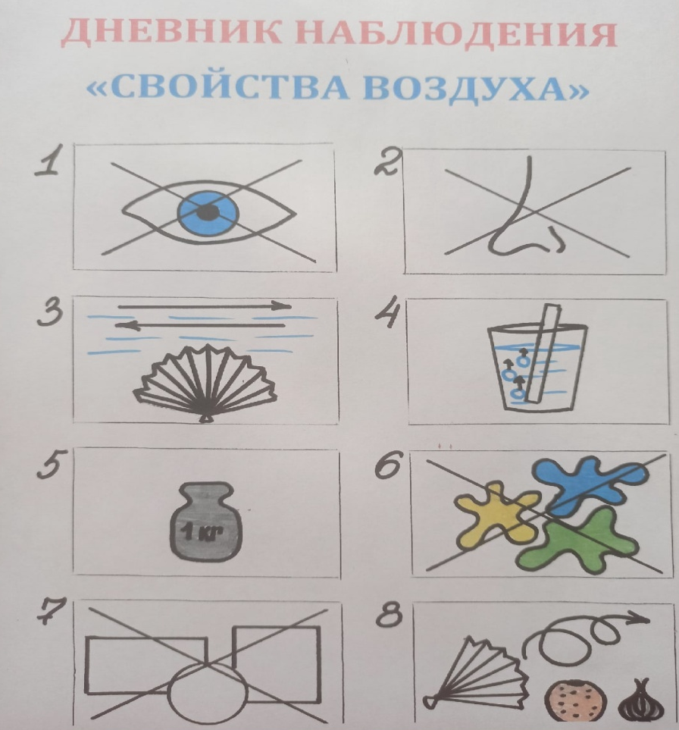
.

Дети получают фломастеры, листы со схематическим изображением выводов по опытам и пронумерованные пакеты со всем необходимым для определённого опыта ( количество материала и инструментов в каждом пакете соответствует количеству детей). Такой же набор с пакетом №1 берёт себе воспитатель.

В-ль: Итак, мои младшие научные сотрудники, вы готовы приступить к исследованиям?
Д: Да, готовы.
В-ль: Как вам кажется, с какого пакета мы начнем?
Д: Мы возьмём пакет №1

ОПЫТ №1:
Воспитатель показывает свой пакет, он оказывается пустым.
В-ль: Так, ребята, раз в пакете ничего нет, значит никаких приборов для опыта нам не надо, а только сам воздух. Где нам его взять?
Д: Он вокруг нас.
В-ль: Верно. Посмотрите на все предметы вокруг нас. Вы их видите? Хорошо?
Д: Да.
В-ль: А что находится между нами и предметами?
Д: Между нами и предметами находится воздух.
В-ль: Да, верно. И мы все хорошо видим через него. Значит он какой?
Д: Прозрачный, невидимый. В-ль: А что мы можем сказать о запахе воздуха? Д: Воздух не имеет запаха.
В-ль: Молодцы. Давайте обведём значки, которые соответствуют нашим выводам.
Дети в своих дневниках обводят два значка, обозначающих, что воздух прозрачный и без запаха.

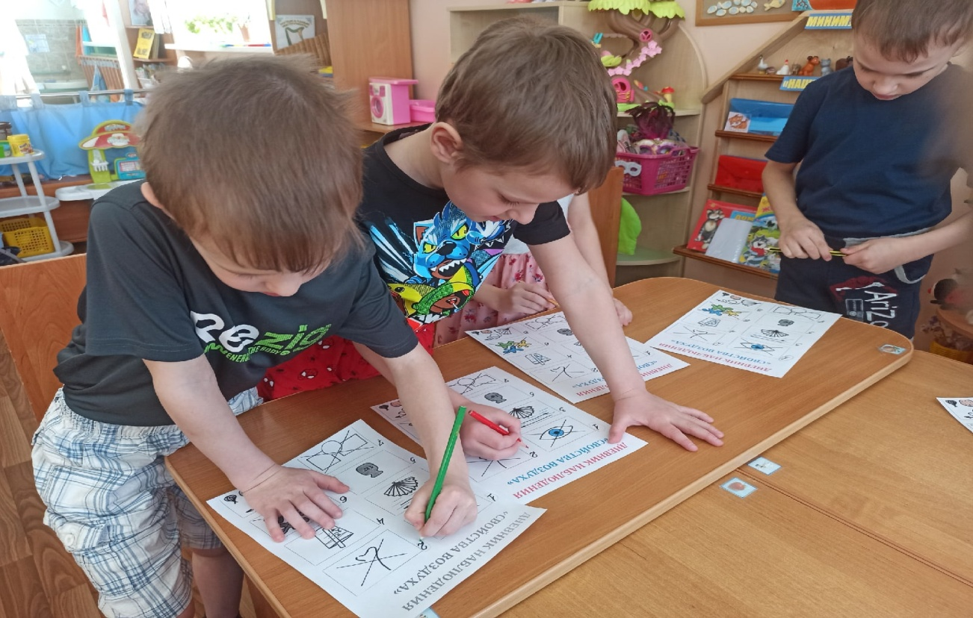

Далее, согласно нумерации на пакетах, каждый ребенок достаёт «оборудование», и дети вместе с воспитателем проводят опыты, делают выводы и обводят соответствующий значок в дневнике.

ОПЫТ №2:
Ребёнок, которому достался пакет №2 достаёт из него лупы с разноцветными пленками.
В-ль: Возьмите каждый по лупе и посмотрите через него. Что видите?
Д: Всё окрасилось в цвет плёнки.
В-ль: А теперь посмотрите вокруг без лупы. Предметы имеют свой обычный цвет? Воздух, через который мы смотрим на предметы изменяет цвет?
Д: Нет.
В-ль: Воздух имеет цвет? Воздух какой?
Дети делают вывод: Воздух бесцветный.
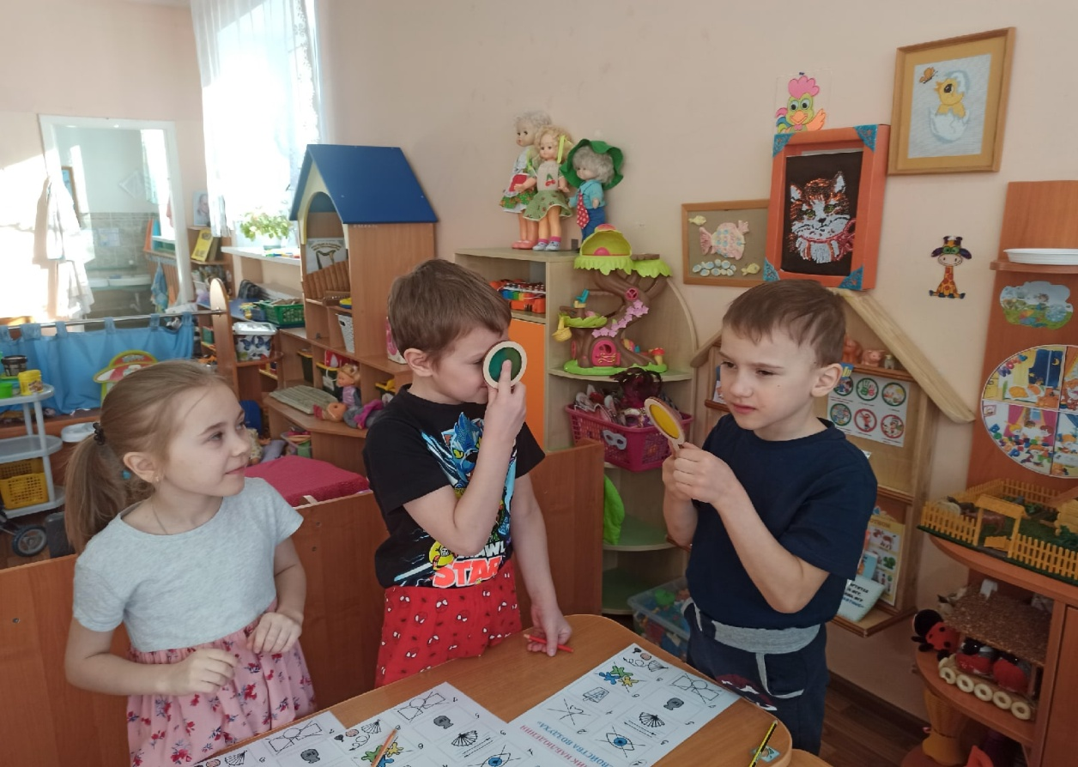

ОПЫТ №3:
Для опыта нужны полиэтиленовые пакеты, кубик, шар, цилиндр.
Воспитатель берёт кубик, шар, цилиндр.
В-ль: Ребята, что это?
Д: Это кубик, шар, цилиндр.
В-ль: Как вы думаете, можно у них изменить форму? ( в-ль даёт детям фигуры и они пробуют)
Д: Нет, форму у них изменить нельзя: кубик остаётся кубиком, шар- шаром, цилиндр- цилиндром.
В-ль: Возьмём теперь пакетик. Что в нём?
Д: В нём ничего нет.
В-ль: Его можно сложить в несколько раз. Смотрите, какой он тоненький. Теперь мы набираем в пакет воздух и закрываем его. Пакет полон воздуха и похож… на подушку. А теперь нажмите немного на верхнюю сторону пакета. На что он стал похож? ( ответы детей)
Воспитатель несколько раз меняет форму пакета.
В-ль: Так какую форму имеет воздух?
Дети делают следующий вывод: Воздух не имеет форму, он бесформенный.
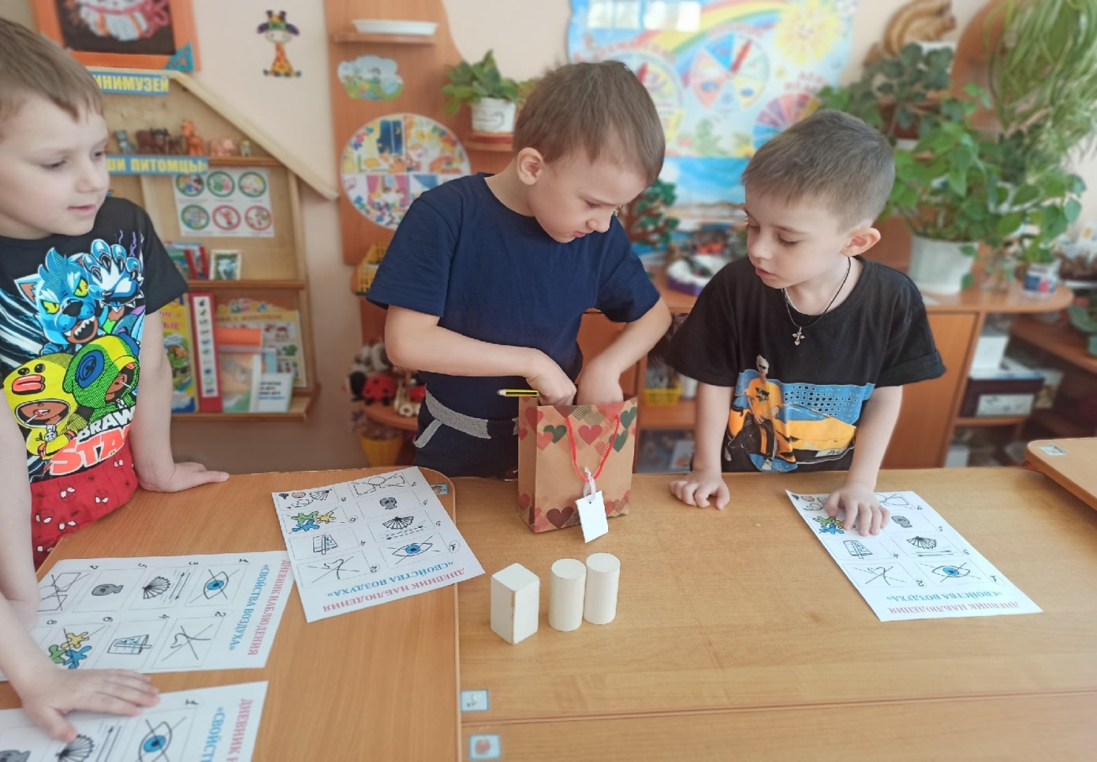

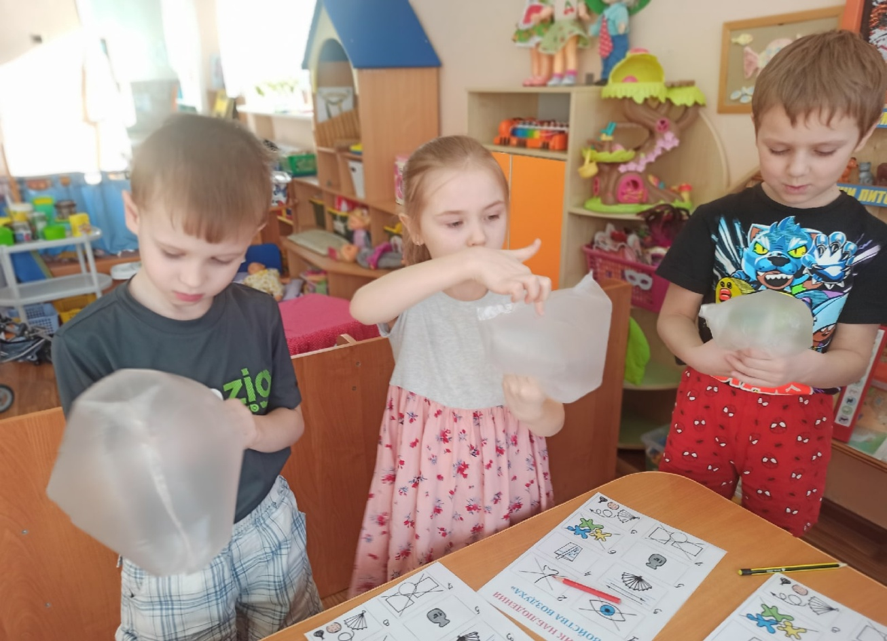

ОПЫТ №4:
Потребуется журнал, салфетка, веера из бумаги.
В-ль: Смотрите, я кладу лёгкую салфетку на край стола и взмахом журнала привожу салфетку в движение, салфетка падает со стола.
Почему салфетка слетела со стола? Я до неё не дотронулась.
Д: Салфетку ветер сдул.
В-ль: Хотите почувствовать как движется воздух? Возьмите веера из бумаги, давайте ими помашем. Сделайте маленький ветерок, а теперь сильный. Какой вывод можно сделать?
Дети делают вывод: Ветер- это воздух, который движется.

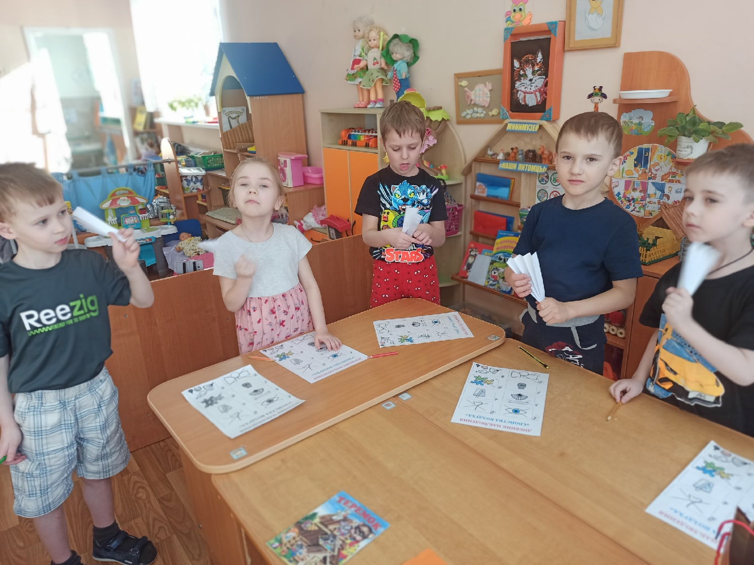

ОПЫТ №5
Потребуются электронные кухонные весы, воздушный шарик.
В-ль: Ребята, как вы думаете, имеет ли воздух вес? ( Ответы разделились)
Давайте проведём опыт и узнаем.

На весах сначала взвешивается ненадутый шарик, дети запоминают вес. Затем воспитатель надувает этот же шарик, завязывает его узлом и заново взвешивает его. Дети видят разницу, подсчитывают её и делают вывод: воздух имеет вес.

ОПЫТ №6:
Потребуются прозрачные стаканчики, небольшие металлические шарики, трубочки для коктейля, вода.
Ребёнок раздаёт стаканчики, воспитатель наливает в них воду.
В-ль: Ребята, возьмите шарики. Из чего они сделаны?
Д: Шарики сделаны из металла.
В-ль: Если мы опустим шарики в воду, что произойдёт? Почему? Д: Шарики утонут, потому что они тяжёлые, тяжелее воды.
В-ль: Давайте проверим (шарики тонут).
В-ль: А теперь возьмём трубочки, опустим их в воду и подуем в них. Что происходит?
Д: Пузырьки воздуха поднимаются вверх. В-ль: Так какой мы вывод сделаем из этого опыта?
Вывод: Воздух легче воды.
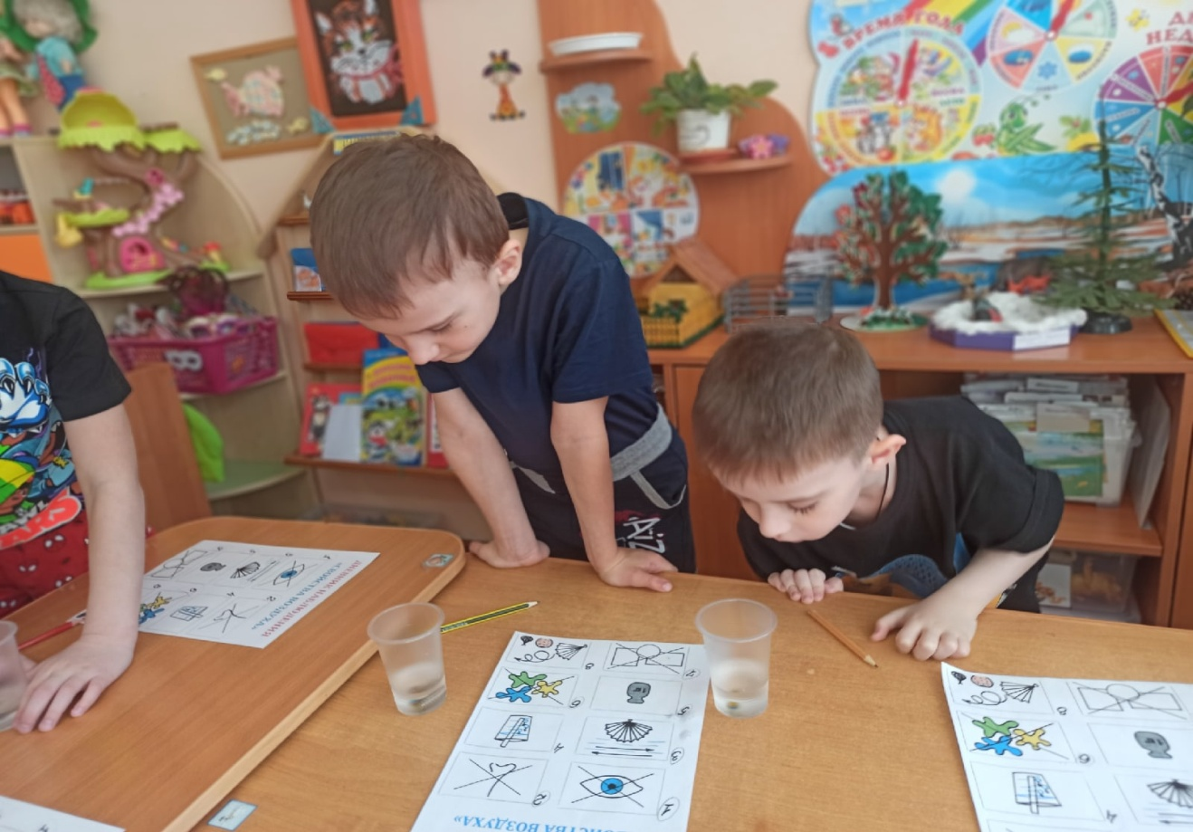

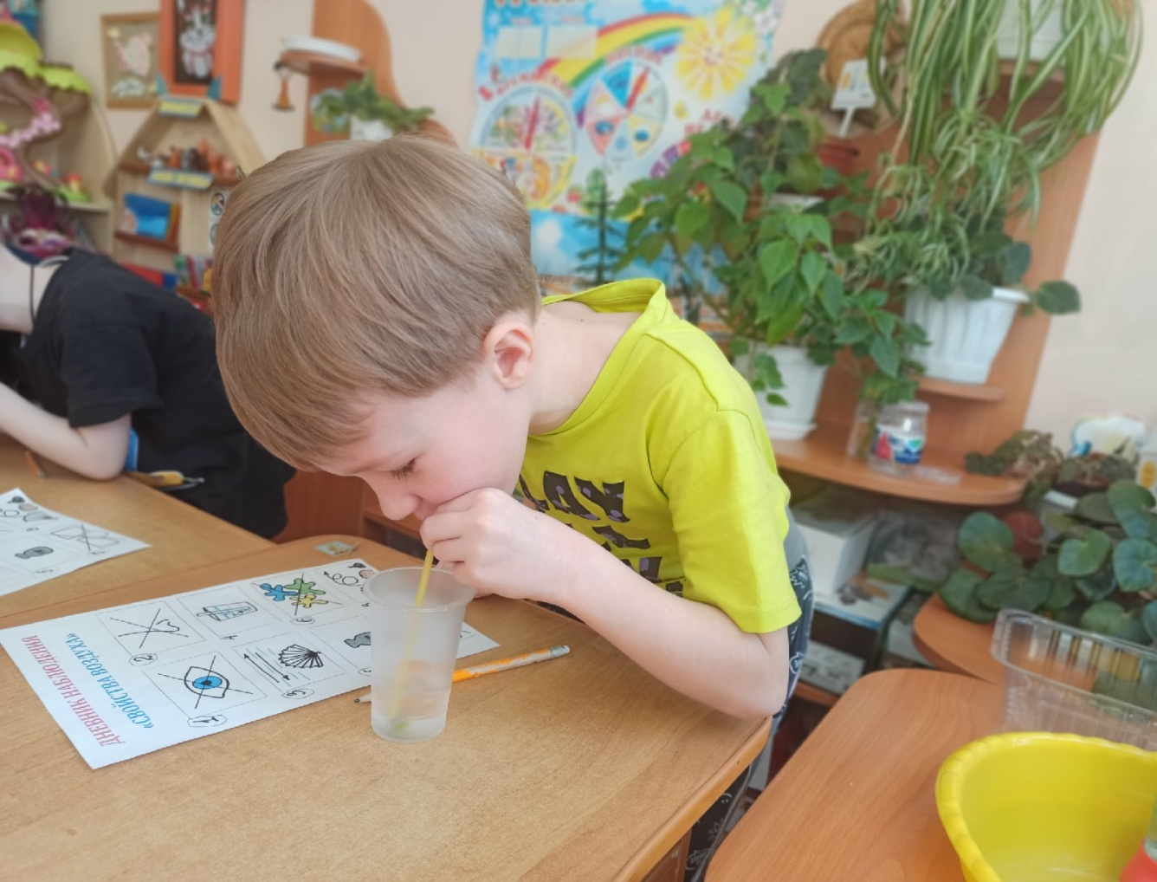
ОПЫТ №7:
Потребуется платок для завязывания глаз, закрытая коробочка с апельсином и чесноком, маленький ножик с закрытым лезвием.
В-ль: Как мы с вами сказали вначале, воздух не имеет запаха. Но он может сделать кое-что интересное.
Воспитатель выбирает добровольца, завязывает ему глаза и проносит мимо его носа разрезанный апельсин. Ребенок узнаёт его по характерному запаху. Тоже самое проделывается с чесноком.
В-ль: Посмотрите, воздух без запаха, но стоит появиться ароматному предмету и сразу чувствуешь его запах. Почему, кто догадался?
Дети делают вывод: Воздух может переносить запахи.

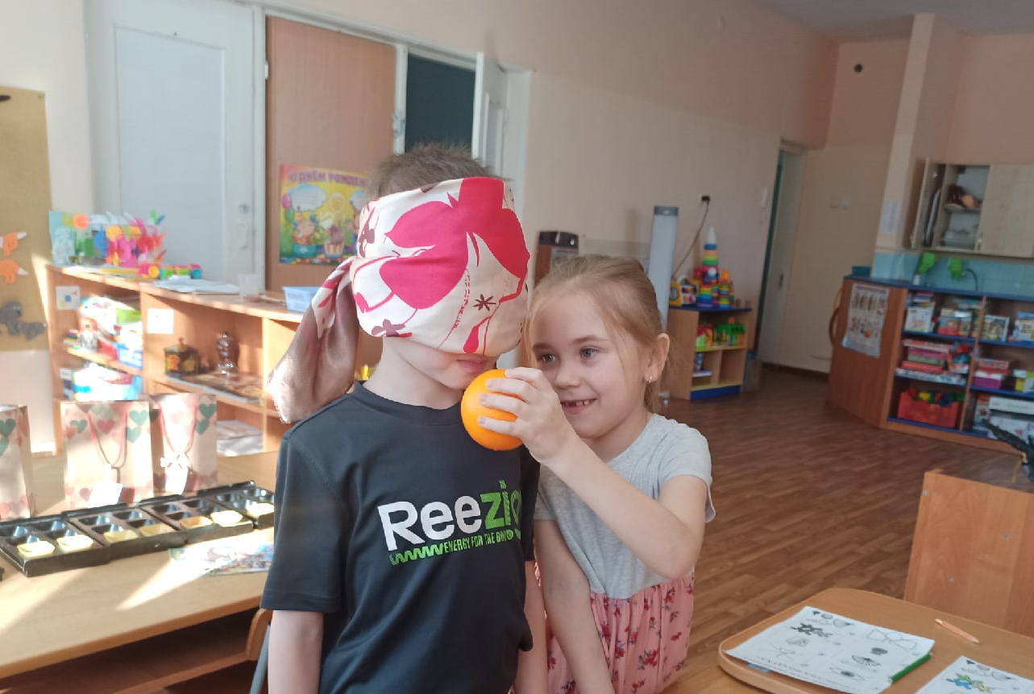

В-ль: Итак, ребята, пакеты у нас закончились, Значит и опыты тоже. Давайте посмотрим на наши дневники наблюдения и скажем, что же мы выяснили сегодня о воздухе.
Дети повторяют сделанные выводы:
воздух невиден, без запаха, без цвета, без формы, легче воды, имеет вес, может двигаться и переносить запахи.
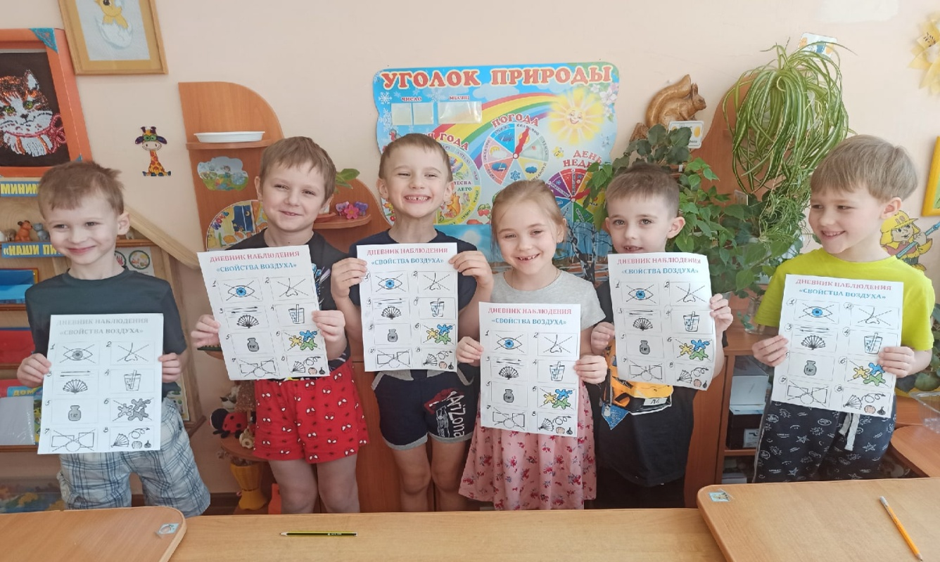

Раздаётся телефонный звонок. (У воспитателя в кармане телефон, настроенный на нажатие музыки) Воспитатель просит ребят не шуметь.
В-ль: Здравствуйте, профессор. Да, мы всё закончили. Понравилось ли ребятам? Не знаю. Сейчас спрошу. Ребята, вам понравилось? (Д: Да) А, Вы нам еще кое-что интересное приготовили? Хорошо, я всё поняла, спасибо. До свидания.
Воспитатель с детьми подходит к столу, где всё приготовлено для рисования методом кляксографии: альбомные листы, трубочки для коктейля, разведённая коричневая гуашь, кисточки и розовая гуашь с ватными палочками для рисования цветочков на дереве.
Воспитатель вместе с детьми капает с помощью кисточки каплю коричневой краски на бумагу и при помощи трубочки раздувает из неё ствол дерева. Затем дети самостоятельно рисуют ватными палочками цветы.

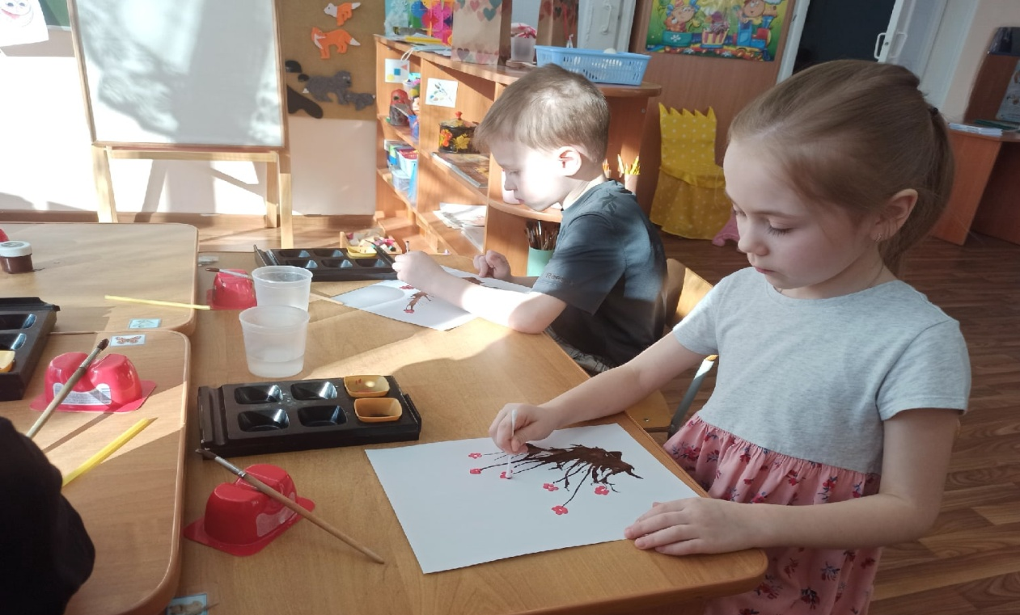
В конце занятия воспитатель благодарит детей за активную экспериментальную деятельность на занятии и дарит ребятам по воздушному шарику. Говорит, что теперь они могут многое рассказать о воздухе, который находится внутри шарика.

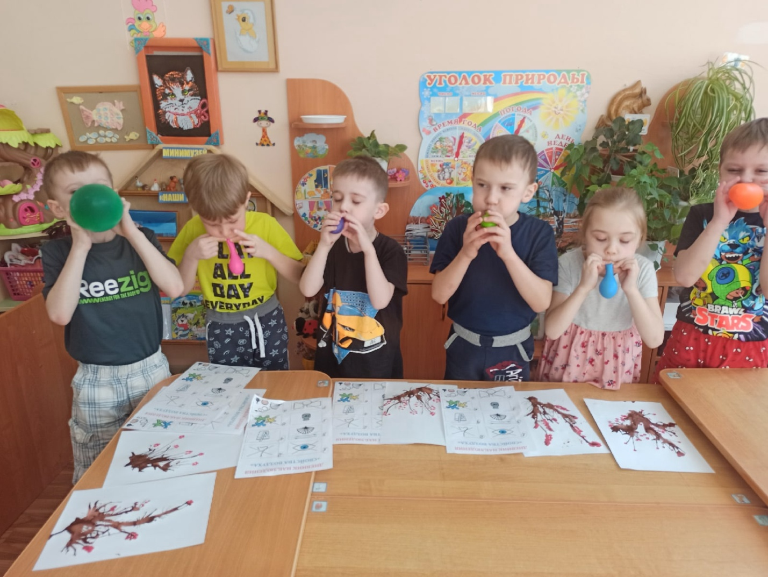

Литература:
- Павленко И. Н., Родюшкина Н. Г. «Развитие речи и ознакомление с окружающим миром в ДОУ: Интегрированные занятия». – М.: Т. Ц. Сфера, 2006 г.
- Веракса Н. Е., Галимов О. Р. «Познавательно – исследовательская деятельность дошкольников». – М.: Творческий центр Сфера 2012 г.
- .«Воздух» сост. Ю.И. Смирнов. – СПб: Сова, 1998.
- Тугушева Г.П., Чистякова А.Е. «Экспериментальная деятельность детей среднего и старшего дошкольного возраста: Методическое пособие – СПб: Детство-Пресс, 2009.
- Мартынова Е. А., Сучкова И. М. «Организация опытно – экспериментальной деятельности детей 2 – 7 лет». М.: Пед. общество России, 2005 г.
- Рыжова М. А. «Воздух – невидимка». – М.: ЗАО «Росмен – Пресс», 2006 г.
- Интернет ресурсы.

